**Маджалисская средняя общеобразовательная школа №1**

**КВН**

**«Птицы - наши пернатые друзья, обижать их нельзя»**

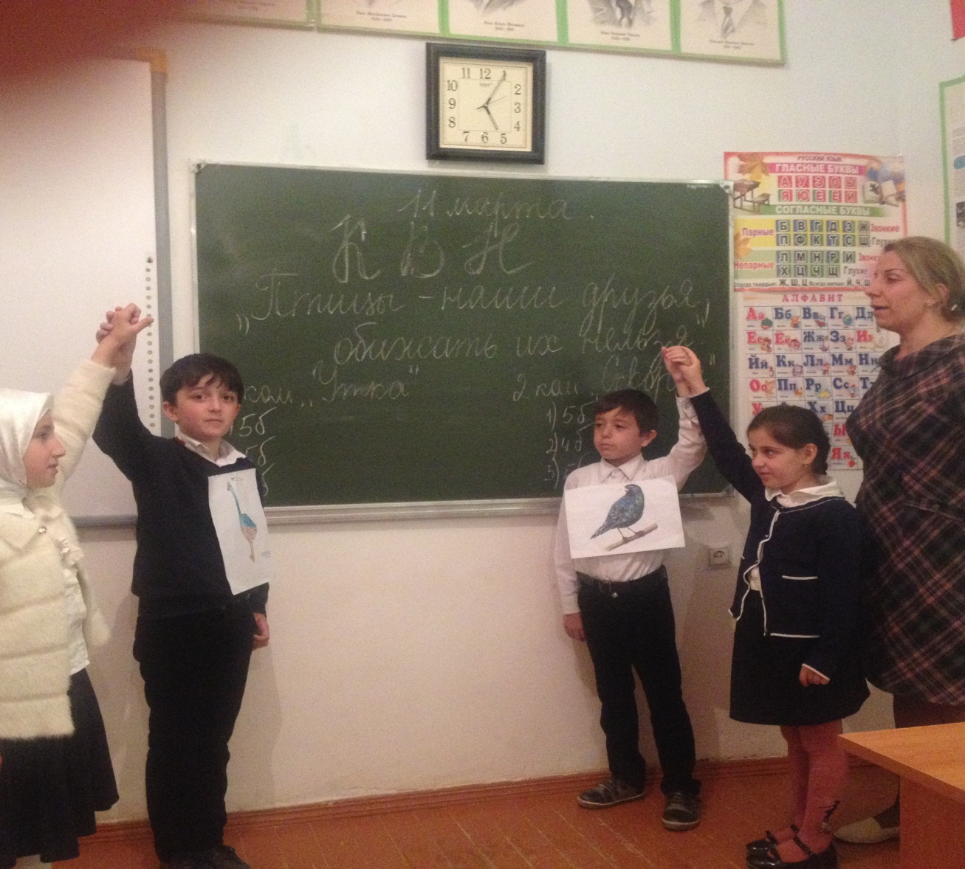

**Провела: Гасангусенова А.М.**

**11.03.2017год**

**Цель КВН** - закрепить знание названий пернатых друзей, которые зимуют в нашем городе, уметь различать их по внешнему виду, знать повадки птиц и приспособленность их к среде обитания.

**Задачи**: вызвать интерес к окружающему миру, формировать реалистичные представления о природе, расширять у детей знания об особенностях внешнего вида, жизненных проявлениях, повадках птиц и приспособлении их к среде обитания; обогащать словарный запас, развивать связную речь, учить детей давать полные ответы на вопросы; воспитывать умение связно и последовательно пересказывать текст по плану; активизировать внимание и память детей, развивать логическое мышление (учить сравнивать, анализировать, устанавливать простейшие причинно-следственные связи, делать обобщения).

**Подготовительный этап**: чтение книг В. Бианки «Синичкин календарь», «Лесные домишки», «Лесная газета» и др., знакомство с зимующими птицами нашего края, изготовление кормушек, подготовка материала для КВН, наблюдение за зимующими птицами на прогулке.

**Активизация словаря:** зимующие птицы, нахохлившись, клест-еловик, свиристель, свои замашки, стрекочет, суждено дышать, сохранимся.

**Оборудование**: подбор книг для выставки, кассета с пением птиц, нарисованная кормушка, 9 видов зимующих птиц (плакаты), эмблемы «Синицы», «Снегири», пословицы и поговорки (из 2-х частей), игра «Веселый художник» (гуашь, кисти, повязки, маркер).

**Ход игры**

**I. Вступительная часть. Представление команд.**

**Ведущая**. Добрый день, дорогие друзья! Мы рады приветствовать вас в Клубе Веселых и Находчивых. Сегодня в нашей игре принимают участие команды «Снегири» и «Синицы». Позвольте представить членов нашего уважаемого жюри (представление жюри).

Прежде чем мы начнем игру, мне хотелось бы обратить внимание на оформление зала и выставку книг. Все это о живой природе, о братьях наших меньших, а именно о птицах, о которых мы сегодня и поговорим, а жить на нашей планете без птиц было бы ох как скучно! Как веселит глаз дивная расцветка их оперения! Как радует слух их чудесное пение, которое оживляет наши поля, сады и леса, доставляя людям истинное наслаждение, способно улучшить настроение. Птиц называют властелинами воздуха. Они повсюду - нет на нашей планете такого уголка, в котором бы ни разу не побывали крылатые странники. Птицы в океане и над океаном, в горах и над самыми высокими вершинами, в пустынях и над ними. Всего на земном шаре насчитывается около 8600 видов пернатых.

А сейчас команды исполнят песню о КВН (на мелодию песни «Наш сосед»).

**Песня о КВН**

Как теперь не веселиться,

В КВН играем мы.

Это в жизни пригодится,

Оцени ты нас, жюри.

*Припев.*

Там, там, тара-ра-ра...

Мы, команды, уверяем,

Что надеемся на вас,

Ну, а если что, поможем,

Положитесь вы на нас.

*Припев.*

**Ведущая.** Команды должны дать обещания, а какие, мы сейчас услышим.

**Синички**. Обещаем всеми остатками веселья и юмора, которые нам удалось сберечь за вторую четверть, что будем сегодня самыми находчивыми, остроумными и веселыми!

**Все**. Обещаем!

**Снегири.** Обещаем нашему мудрому и справедливому жюри, что не сбежим со сцены, даже если почувствуем превосходство соперников.

**Все**. Обещаем!

**Ведущая.** Команды собрались вместе, чтобы показать свое остроумие, находчивость и умения. А сейчас приветствие команд.

**Синички.**

Наш девиз: остроты, шутки, смех и никаких гвоздей!

Мы о КВНе узнали, в зал скорее прибежали,

Стали думать и гадать, как команду нам назвать.

100 названий перебрали, не подходит ни одно.

Это - сотни раз слыхали,

Это тоже уж старо!

Кто-то крикнул вдруг на сцене:

«Хватит, братцы, нам гадать!

Команду в птичьем КВНе

Нужно «Синичками» назвать!

Больше загадок в слове нет!

Вам юннатский наш привет! привет! привет!

Соперников наших мы знаем!

Удачи желаем мы им!

Но твердо жюри заверяем:

«В обиду себя не дадим!»

**Снегири** (поют на мотив «Ярославских ребят»).

Мы ребята не простые - остроумны, веселы.

Если только захотим мы - ох, достанем до луны.

Но сегодня мы решили - до луны не доставать,

И пришли на КВН мы, - ох, чтобы силу показать.

Мы смекалку очень любим - ей готовы жизнь отдать!

На вопросы все мы будем - ох, по порядку отвечать.

Жюри наше дорогое, мы попросим очень вас,

Не судите очень строго - ох, пожалуйста, вы нас.

Мы сегодня заявляем - и не в шутку, а всерьез.

Коли только проиграем - ох, потекут ручьи из слез.

Просьба к соперникам нашим:

Ответы точнее давать,

А если неточность - утешим.

Позвольте за вас досказать!

Жюри! Уж судить, так судить!

Мы ждем с нетерпеньем сраженья и баллов тревожный

Не бойтесь, друзья, пораженья!

Нас в бой капитан поведет!

*(Представляют капитана.)*

**II. Конкурсная программа.**

**1. Разминка «Бей ответом прямо в цель».**

Ведущая. А сейчас у нас небольшая разминка. Команды должны будут ответить на вопросы по очереди, то есть «Бей ответом прямо в цель»!

- Какая птица выше всех летает. (Орел.)

- Какая птица выводит птенцов в любое время года, даже среди зимы? (Клёст.)

- Птица-кашевар из детского стишка. (Сорока.)

- Пользу или вред приносит человеку синица зимой, когда все насекомые спят? (Пользу, синицы питаются спрятавшимися насекомыми.)

- Когда температура тела воробья ниже - зимой или летом? (Одинаковая.)

- Какая птица является ближайшей родственницей Снегурочки? (Снегирь.)

- Какая птица со времен древних греков считается символом мудрости и познания? (Сова.)

- Какая птица дала название мужской рубашке? (Сорока, рубашка - сорочка.)

- Какую птицу называют крылатым почтальоном? (Голубя.)

- Какая птица умело подражает голосам многих птиц? (Скворец.)

- У какой птицы самый длинный язык? (У дятла.)

- Где зимуют синица и трясогузка? (Синица - в наших краях, трясогузка улетает в теплые края.)

- В какое время суток добывают себе корм ворона и сова? (Ворона - утром и днем, сова - ночью.)

- Какой клюв у дятла и клеста? (У клеста - крестообразный, у дятла — большой и крепкий.)

- Чем отличаются гнезда вороны и кукушки? (Кукушка не вьет гнезда.)

- Что птицам страшнее - голод или холод? (Голод.)

- Какие птицы ночуют, зарывшись в снег? (Куропатки, тетерева, рябчики, глухари.)

- Какого числа отмечается Международный день птиц? (1 апреля.)

**Ведущая.** Пока жюри подводит первые итоги, отгадайте загадку: В зимний день среди ветвей стол накрыли для гостей. (Кормушка.)

Члены жюри объявляют, сколько баллов получили команды.

**2. Конкурс юных корреспондентов «Городские новости».**

**Ведущая.** Вот на эту кормушку сейчас будут прилетать зимующие птицы, а мы послушаем городские новости, которые подготовили наши корреспонденты.

Обратите внимание, что все птицы разлетелись, а какие должны прилететь на кормушку, каждая команда по очереди находит по описанию.

• В понедельник мы положили в кормушку крошки хлеба, семечки подсолнуха, сало и веточку рябины. Прилетели небольшие серенькие птички, крошки и семечки склевали, а рябину не тронули. Кто это? (Дети ищут по группе и вставляют в кормушку - воробьи.)

- Кто приготовил репортаж о воробьиной дружной семье? (Выслушиваются сообщения учащихся.)

• Во вторник прилетели птички с желтыми грудками, тоже рябину не трогали, но сало и семечки склевали (синичка - представляет подготовленный репортаж).

• В среду прилетели небольшие пушистые птички, с красными грудками, с белой полоской на темно-синих крыльях, они сидели нахохлившись и клевали ягоды рябины (снегири - заслушивается репортаж детей-корреспондентов).

• В четверг на кормушке обедали большие птицы:

Непоседы пестрые,

Птицы длинохвостные,

Птицы говорливые,

Самые болтливые.

(Сороки - юные корреспонденты представляют свой репортаж).

• А в пятницу на кормушке побывало много птиц:

Кто в берете ярко-красном,

В черной курточке атласной?

На меня он не глядит

Все стучит, стучит, стучит. (Дятел.)

Носит серенький жилет,

Но у крыльев - черный цвет.

Видишь: кружат 20 пар

И кричат: карр, карр, карр. (Ворона.)

**Ведущая.** А это что за птички с интересными, необычными, красочными оперениями? Кто знает, как их зовут? (Клест-еловик, свиристель - слушаются репортажи об этих птицах.)

**Ведущая**. Молодцы, каждая команда рассказала о зимующих птицах, мы узнали много нового. Пока жюри подводит итоги, команда «Снегирей» проведет с гостями физкультминутку.

Руки подняли и помахали - это деревья в лесу.

Локти согнули, кисти встряхнули - ветер сбивает росу.

Плавно руками помашем - это к нам птицы летят.

Как они сядут, покажем - крылья сложили назад.

**3. Конкурс знатоков пословиц и поговорок.**

**Ведущая**. Какой лее счет у наших команд? Соревнование команд продолжается. Следующий конкурс для самых внимательных на лучшие знания пословиц и поговорок, которые нужно будет соединить между собой. Я раздаю каждой команде первые части пословиц, а вторую часть нужно будет подобрать по смыслу.

1. Слово не воробей... (вылетит — не поймаешь).

2. Лучше синица в руках, чем... (журавль в небе).

3. Всякая птица свое... (гнездо любит).

4. Старого воробья на мякине... (не проведешь).

5. Лес без птиц и птицы без... (леса не живут).

6. Знает птица, что без Родины... (не годится).

7. Всякая птица своим пером... (гордится).

8. Всякая птица по-своему... (поет).

9. У каждой пташки - свои... (замашки).

10. Вороне соколом... (не быть).

11. Мала синичка, да... (коготок остер).

12. Всякая птица своим клювом... (сыта).

13. Сорока без причины не ... (стрекочет).

14. Сорока весть на хвосте... (принесла).

15. Пируют в ночи совы... (да сыч.).

16. Воробьи под кровлю, а совы... (наловлю).

17. Болтлива как... (сорока).

Жюри подводит итог.

Звучит запись песни «Жил отважный капитан» (муз. И. Дунаевского ).

**4. Конкурс капитанов.**

**Ведущая**. Вы, наверное, догадались, что пришло время конкурса капитанов. Каждый капитан должен защитить свое название команд - «Снегири», «Синицы».

Поиграем в игру, которая называется «Конкурс веселых художников». Капитан приглашает участников, завязывает им глаза и предлагает дорисовать на картине синичку (снегиря): клюв, лапы, крылья, хвост и глаза, после чего капитаны закрашивают нарисованных птиц.

**Ведущая**. А сейчас надо будет назвать каждой команде по очереди приметы, касающиеся наших зимующих птиц.

- Если запел снегирь, а сорока лезет под стреху, - знай, быть вьюге.

- Если же воробьи забираются в хворост и с утра пищат синицы, жди усиления мороза.

- Если вороны устраивают в небе хороводы - быть снегопаду, садятся на землю - жди оттепели.

- Если ворон на нижних ветвях деревьев - значит, скоро поднимется ветер.

- Каркают вороны всей стаей - к морозу.

- Воробьи дружно расчирикались - будет оттепель.

- Ворон летит - на ветер, каркает - к дождю.

- Мелкие птички собираются в кучу - к дождю.

- Сова кричит - на холод.

- Осенью птицы летят низко - к холодной, высоко - к теплой зиме.

- Ворона кричит зимой - к метели.

- Ворона под крыло клюв прячет - к холоду.

- Птицы перед теплом садятся на верхушки деревьев.

- Синичка с утра начинает пищать -- ожидай ночью мороза.

- Снегирь зимою поет - на снег, вьюгу и слякоть.

**Ведущая.** Радует, что команды знают много примет. Пока жюри подводит итоги, физкультминутку проводит со зрителями команда «Синичек»:

Прошу всех прямо встать.

И то, что скажу, всем выполнять.

Не дышите, дышите.

Наклонитесь, улыбнитесь.

На «один-два» быстро сядьте,

На «три-четыре» - быстро встаньте.

Наклонитесь вправо – влево

И вздохните глубоко.

**5. Конкурс загадок** (со зрителями).

Кто летает, кто стрекочет,

Рассказать нам новость хочет? (Сорока.)

Кто присел на толстый сук

И стучит: тук-тук, тук-тук? (Дятел.)

Что за птица - мороза не боится,

Хоть снега лежат везде,

У нее птенцы в гнезде? (Клест.)

Грудка ярче, чем заря, у кого? (У снегиря.)

Северные гости.

Клюют рябины грозди,

Так нарядны и ярки,

На головках - хохолки! (Свиристели.)

Я весь день ловлю жуков,

Ем букашек, червяков.

Зимовать не улетаю,

Под карнизом обитаю. (Воробей.)

Носит серенький жилет,

Но у крыльев - черный цвет.

Видишь: кружат двадцать пар

И кричат: кар! кар!

Он по-рабочему одет –

Удобно, просто, ловко.

На нем малиновый берет

И пестрая спецовка. (Дятел.)

Пусть я птичка-невеличка,

У меня, друзья, привычка:

Как начнутся холода,

Прямо с севера сюда. (Снегирь.)

Всех я за день навещу,

Все, что знаю, расскажу. (Сорока.)

Кто летает темной ночью

И схватить мышонка хочет? (Сова.)

В серой шубке перовой

И в морозы он герой.

Скачет, налету резвится,

Не орел, а все же птица. (Воробей.)

Он в своей лесной палате,

Носит пестренький халатик,

Он деревья лечит,

Постучит - и легче. (Дятел.)

Спинкоюзеленовата,

Животиком желтовата,

Черненькая шапочка

И полоска шарфика. (Синица.)

У нее глаза большие,

Хищный клюв - всегда крючком.

По ночам она летает,

Спит на дереве лишь днем. (Сова.)

Непоседа пестрая,

Птица длиннохвостая,

Птица говорливая,

Самая болтливая. (Сорока.)

Стынут лапы на морозе

У сосны и ели.

Что за чудо? - На березе

Яблоки поспели. (Снегири.)

Кто там прыгает, шуршит,

Клювом шишки потрошит. (Воробей.)

Главный лесной барабанщик. (Дятел.)

Птичка-невеличка ножки имеет,

А ходить не умеет.

Хочет сделать шажок -

Получается прыжок. (Воробей.)

**III. Правила обращения с птицами.**

**Ведущая.** Пока жюри подводит итоги, ответим на вопросы.

- Чем же полезны человеку птицы? (Уничтожают вредителей, полезны пением и общением, как объект промысла.)

- А наносит ли вред птицам человек, какой?

- Какие же правила надо соблюдать каждому из нас?

• Не разорять гнезда.

• Не ловить и не убивать.

• Не трогать яйца и птенцов.

• Подкармливать в зимнее время, главная цель - защита птиц от голод.

• Делать кормушки.

• Охранять от вредителей (кошки, собаки, серые вороны и т. д.)

• Летом и осенью запасать корм для зимующих птиц (семена березы, ольхи, репейника, ягоды рябины, калины, семена от арбузов, дынь и т. д.).

**IV. Итог.**

**Ведущая**. Молодцы! Вот и подошел к концу наш КВН. Спасибо всем, кто принял в нем участие. На прощание хочу сказать еще несколько слов о пернатых. Ученые подсчитали общее число птиц на Земле. Их примерно 100 млрд, то есть всего по 20 (клювов) на человека.

**Вы знаете, что:**

1. Из каждого 10-го зимой погибает 9.

2. Птенцы одной синицы, погибшей за зиму, могли бы уничтожить до 1 080 000 насекомых.

3. Что насекомоядные птицы (синицы) не выносят и дня голодания.

4. Зимующие птицы, наевшись, не садятся спать или отдыхать, как куры, а с еще большей энергией начинают искать насекомых.

Ведущая. А сейчас жюри объявит победителей, (вручение грамот).

Ведущая. Давайте на прощание послушаем стихотворение «Давайте сохраним».

Нам жить в одной семье,

Нам петь в одном кругу,

Идти в одном строю,

Лететь в одном полете.

Коль суждено дышать

Нам воздухом одним,

Давайте-ка мы все

Навек объединимся,

Давайте наши души

Вместе сохраним,

Тогда мы на Земле

И сами сохранимся.

*П. Старшинов*